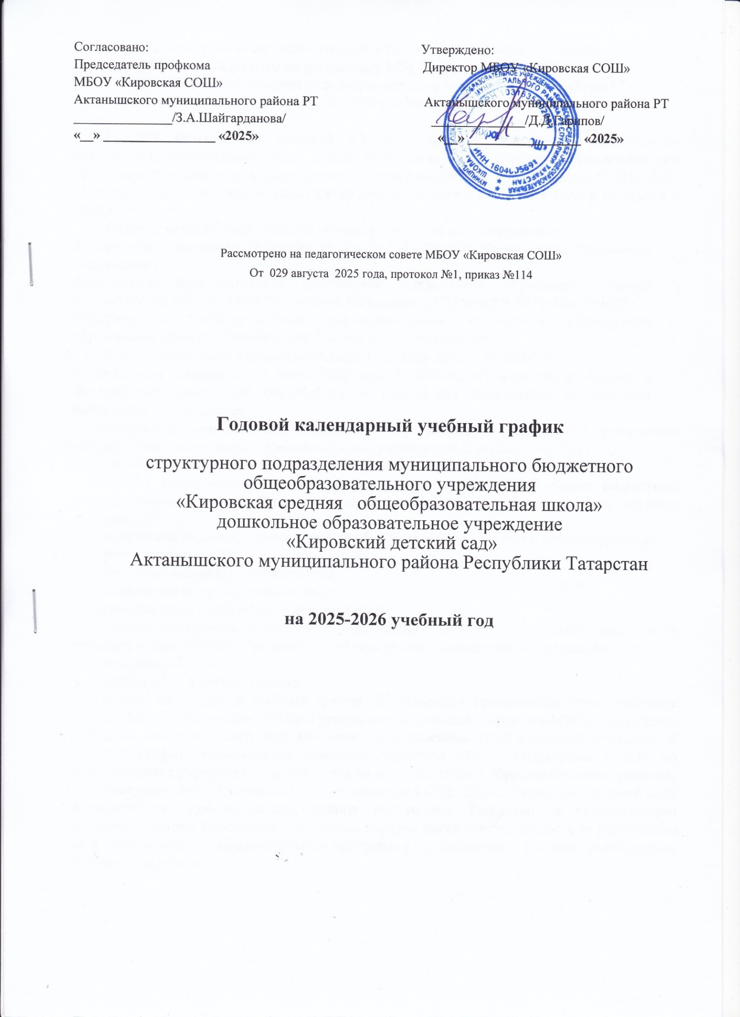

Пояснительная записка к годовому календарному учебному графику
структурного подразделения МБОУ «Кировская СОШ»
ДОУ «Кировский детский сад» Актанышского муниципального района РТ
на 2025-2026 учебный год

Годовой календарный учебный график – является локальным нормативным документом, регламентирующим общие требования к организации образовательного процесса в учебном году в структурном подразделении МБОУ «Кировская СОШ» ДОУ «Кировский детский сад» Актанышского муниципального района РТ (далее по тексту – ДОУ).
Годовой календарный учебный график разработан в соответствии с:
- Федеральным законом от 29 декабря 2012 г. № 273 - ФЗ «Об образовании в Российской Федерации»;
- Федеральной образовательной программой дошкольного образования (приказ Министерства просвещения Российской Федерации от 25 ноября 2022 года №1028)
- Федеральным государственным образовательным стандартом дошкольного образования (приказ Минобрнауки России от 17 октября 2013 г.
№ 1155, зарегистрирован Минюстом России 14 ноября 2013 г. № 30384);
- Федеральным законом от 31 июля 2020 года № 304-ФЗ «О внесении изменений в Федеральный закон «Об образовании в Российской Федерации» по вопросам воспитания обучающихся»;
- Санитарно-эпидемиологических требований к устройству, содержанию и организации режима работы дошкольных образовательных учреждений СанПиН 2.4.1.3049 –13;
- Уставом МБОУ «Кировская СОШ» и положением структурного подразделения.
Годовой календарный учебный график учитывает в полном объеме возрастные психофизические особенности воспитанников и отвечает требованиям охраны их жизни и здоровья.
Содержание годового календарного учебного графика включает в себя следующее:
- режим работы ДОУ;
- продолжительность учебного года;
- количество недель в учебном году;
- организации образовательной деятельности;
- сроки проведения мониторинга достижения детьми планируемых результатов освоения основной общеобразовательной программы дошкольного образования;
- праздничные дни;
- работа ДОУ в летний период;
Годовой календарный учебный график обсуждается и принимается Педагогическим советом МБОУ «Кировская СОШ» и утверждается приказом директора МБОУ «Кировская СОШ» до начала учебного года. Все изменения, вносимые ДОУ в годовой календарный учебный график, утверждается приказом директора МБОУ «Кировская СОШ» по согласованию с учредителем, и доводятся до всех участников образовательного процесса.
Структурное подразделение МБОУ «Кировская СОШ» ДОУ «Кировский детский сад» Актанышского муниципального района Республики Татарстан, в установленном законодательством Российской Федерации порядке несет ответственность за реализацию не в полном объеме образовательных программ в соответствии с годовым календарным учебным графиком.

№ п/п | Содержание
1 | Количество групп | 3
2 | Режим работы ДОУ | С 7.00-16.00 (9 часов)
3 | Начало учебного года | 01.09.2025
4 | Окончание учебного года | 31.05.2026
5 | Количество недель | 36
6 | Продолжительность учебной недели | 5 дней (понедельник-пятница)
7 | Начало ОД (в первой половине дня) | ясельная | 1 мл |  | 2 мл | ср | ст | подг
7 | Начало ОД (в первой половине дня) | 9.00 |  | 9.00 | 9.00 | 9.00 | 9.00 | 9.00
8 | Окончание ОД (в первой половине дня) | 9.30 |  | 9.30 | 9.45 | 9.50 | 10.40 | 10.50
9 | Перерывы между занятиями  (не менее) | 10  мин |  | 10 мин | 10 мин | 10 мин | 10 мин | 10 мин
10 | Продолжительность занятий | 8-10 мин |  | 8-10 мин | 15 мин | 20 мин | 20-25 мин | 30  мин
11 | Начало занятий (вечерний отрезок времени) | 15.25 часов
12 | Объем недельной нагрузки | 10  зан |  | 10 зан | 10 зан | 10  зан | 15  зан | 16  зан
13. | Мониторинг достижения детьми планируемых результатов освоения ООП ДО (подготовительная группа) | с 22 апреля по 4 мая 2026 года
14 | Праздничные дни | 4 Ноября День народного единства  6 Ноября День Конституции  с 1 –по 11 января Новогодние каникулы  (7 Января Рождество Христово)  23 Февраля День защитника Отечества  8 Марта Международный женский день  1 Мая Праздник весны и труда  9 Мая День Победы  27 мая Курбан-байрам  12 Июня День России  30 августа День Республики Татарстан
15 | Работа ДОУ в летний период | Функционирует в обычном режиме, по направлению воспитательно-оздоровительной деятельности.

